E01

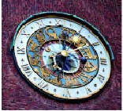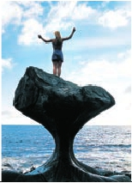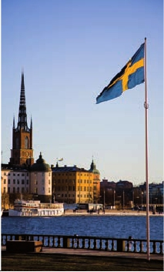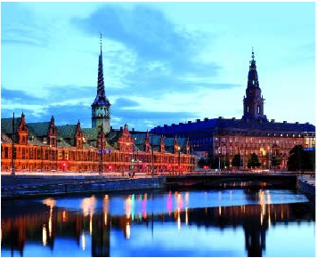

E16

Inicio Copenhague o Estocolmo - Fin Estocolmo o Copenhague

BELLEZAS DE NORUEGA

ESTOCOLMO Y COPENHAGUE

**2** noches en Copenhague,**2** en Bergen,**2** en Fiordos,**1** en Oslo,**2** en Estocolmo

TRES OPCIONES

• Alojamiento y desayuno (AD)(1)

• Media pensión (MP)

• Pensión completa (PC)

VISITAS Y EXCURSIONES

• Visitas panorámicas a: Estocolmo, Oslo, Bergen y Copenhague

• Cruceros: por los fiordos de los Sueños y Geiranger

• Cascadas y glaciares: Briksdal, Jostedalen y de las Siete Hermanas

• Otros atractivos: Stavkirke, subida en funicular en Bergen, museo folclórico

y museo de los barcos vikingos en Oslo

• Visita al museo Vasa y Ayuntamiento de Estocolmo (incluido en opc. PC)

10 días ...  desde 1.615 $ USA

Inicio Copenhague - Fin Estocolmo

**DÍA 1.** (Sábado)**COPENHAGUE**

Llegada a Copenhague. Asistencia en el ae-

ropuerto y traslado al hotel. Tiempo libre. Alo-

jamiento.

**DÍA 2.** (Domingo)**COPENHAGUE**

Desayuno buffet. A primera hora realizaremos

una visita panorámica de la capital danesa

en la que recorreremos sus principales monu-

mentos: la plaza del Ayuntamiento; la Sireni-

ta, que se ha convertido en un verdadero sím-

bolo de la ciudad; la Gliptoteca Carlsberg o

el palacio de Amalienborg, que está formado

por cuatro palacios rococó y que desde el si-

glo XVIII es residencia real. Les recomendamos

que realicen a continuación una excursión op-

cional a alguno de los famosos castillos de

Copenhague, como el Rosenborg (el “Castillo

de las Rosas”) o el Christianborg, que actual-

mente es sede del Gobierno de Dinamarca.

Tarde libre a su disposición. Alojamiento.

**DÍA 3.** (Lunes)**COPENHAGUE-BERGEN**

**Viaje en avión**

Desayuno buffet. A la hora indicada, traslado

al aeropuerto de Copenhague para embarcar

en avión de línea regular con destino a Bergen

(vuelo no incluido), “capital” de los fiordos.

Llegada, asistencia y traslado al hotel. Cena

(opc. MP y PC) y alojamiento.

**DÍA 4.** (Martes)**BERGEN**

Desayuno buffet. Por la mañana realizaremos

la visita panorámica de esta ciudad única

en el mundo. Veremos las casas del barrio

Bryggen, que son Patrimonio de la Huma-

nidad y que se han convertido en el símbolo

de Bergen. Sus pintorescas calles estrechas,

con sus preciosas casitas de madera y alma-

cenes de la época Hanseática, nos deleitarán

con el colorido de sus fachadas. Pasearemos

por el barrio de Nordnes (donde se encuentra

la calle más fotografiada de la ciudad), por el

Teatro, la sala de Conciertos, la Universidad,

la Iglesia de María (que con más de 800 años

es el edificio más antiguo de la ciudad). Termi-

naremos la visita en el famoso “Fisketorget”,

el mercado de pescado al aire libre, donde

podrán probar productos del mar de alta cali-

dad. Almuerzo (opc. PC). Tarde libre, durante

la cual tendrán oportunidad de visitar el “Ga-

mle Bergen” y “Troldhaugen” a las afueras de

Bergen; allí se encuentra la casa del famoso

compositor Edvard Grieg. Al final de la tarde

subida incluida en funicular a la Fløyfjellet,

desde donde se puede disfrutar de una bellísi-

ma vista panorámica de la ciudad y su fiordo.

Cena (opc. MP y PC) y alojamiento.

**DÍA 5.** (Miércoles)**BERGEN-FIORDO DE**

**LOS SUEÑOS-ÁREA DE SOGNDAL**

Desayuno buffet. A primera hora nos dirigi-

remos hacia la región de Sogn og Fjordane.

Efectuaremos una breve parada en Voss, ciu-

dad por la que pasa el famoso tren de Flam,

una obra maestra de ingeniería. Si lo desea,

podrá realizar un espectacular recorrido en

el mismo, adentrándose a través de espec-

taculares montañas hacia Myrdal y el Valle

de Flam. Almuerzo (opc. PC). A continuación

embarcaremos en un espectacular crucero

de 2 horas aprox. por el “rey de los fiordos”,

el Sognefjord (“Fiordo de los Sueños”), el

más bello y profundo del país. Desembarque

y continuación de nuestro recorrido. A última

hora de la tarde, llegaremos a nuestro hotel en

la región de Sogn og Fjordane, la región de los

fiordos. Cena y alojamiento.

**DÍA 6.** (Jueves)**ÁREA DE SOGNDAL-**

**GLACIAR BRIKSDAL- FIORDO**

**GEIRANGER -ÁREA DE STRYN**

Desayuno buffet. Por la mañana temprano,

nos dirigiremos hacia Olden, donde nos des-

viaremos hacia el famoso glaciar de Briksdal,

un brazo del glaciar más grande de Europa (el

de Jostedal), con 487 km2 de superficie. Tiem-

po libre para disfrutar a su ritmo del glaciar.

Les recomendamos que lleve calzado deporti-

vo para recorrer el camino que lleva al pie del

glaciar. Almuerzo (opc. PC). A continuación,

nos dirigiremos hacia Hellesylt para embarcar

en un crucero, también incluido, por el espec-

tacular Fiordo de Geiranger, rival en belleza

del Fiordo de los Sueños y probablemente

uno de los lugares más fotografiados de toda

Noruega. Desembarque en Geiranger y conti-

nuación hasta nuestro hotel, al norte de la re-

gión del Nordfjord. Cena y alojamiento.

**DÍA 7.** (Viernes)**ÁREA DE STRYN-OSLO**

Desayuno buffet. A primera hora de la maña-

na, salida hacia Oslo, la capital del país. Rea-

lizaremos una parada en el pueblo de Lom y,

a continuación, seguiremos nuestra ruta por

el valle de Gudbrandsdal hasta Lillehammer,

donde se celebraron los Juegos Olímpicos de

Invierno de 1994. Almuerzo (opc. PC). Por la

tarde llegaremos a Oslo y haremos la visita in-

cluida de la ciudad, durante la que veremos,

entre otras cosas, el Parque Vigeland, un mu-

seo al aire libre con las esculturas en granito y

bronce del artista noruego Gustav Vigeland.

Pasaremos por la calle de Karl Johan, donde

podremos contemplar el Palacio Real, la Uni-

versidad y el Parlamento. Nos acercaremos

a la Fortaleza de Akershus, desde donde

tendrán una preciosa vista sobre el puerto y el

Ayuntamiento de Oslo. Cena (opc. MP y PC)

y alojamiento.

**DÍA 8.** (Sábado)**OSLO-KARLSTAD-**

**ESTOCOLMO**

Desayuno buffet. A primera hora, visita de los

museos folclórico y de los barcos vikingos

en la península de Bygdoy. Salida hacia la ca-

pital de Suecia. Breve parada en la frontera y,

a continuación, atravesaremos pueblos de la

región de Värmland hasta llegar a Karlstad,

ciudad ubicada entre el legendario lago Väna-

ren y la desembocadura del Río Klar. En ella

pararemos a descansar y haremos un reco-

rrido con nuestro guía. Almuerzo (opc. PC). A

última hora de la tarde llegaremos a Estocol-

mo, conocida como “la Bella sobre el Agua”.

Cena (opc. MP y PC) y alojamiento.

**DÍA 9.** (Domingo)**ESTOCOLMO**

Desayuno buffet. A primera hora realizare-

mos la visita panorámica de Estocolmo. A

continuación realizaremos una visita opcional

al Ayuntamiento de Estocolmo (donde se cele-

bra el banquete de los premios Nobel) y al Mu-

seo Vasa (donde se encuentra el barco cons-

truido por Gustav Vasa en el siglo XVII que ha

sobrevivido hasta nuestros días). El Vasa, que

fue rescatado tres siglos después de su hundi-

miento, conserva más del 95% de su estructu-

ra original intacta (incluido en opc. PC). Tarde

libre. Le recomendamos que visite Skanse,

museo fundado en 1891 con el objetivo de

mostrar cómo vivieron y trabajaron las gentes

de distintas partes de Suecia en épocas anti-

guas. Cena (opc. MP y PC) y alojamiento.

**DÍA 10.** (Lunes)**ESTOCOLMO**

Desayuno. A la hora indicada, traslado hacia

el aeropuerto. Fin del viaje y de nuestros

servicios.

**INCLUIDO EN EL TOUR**

• Autopullman para recorrido interno.

• Traslados aeropuerto-hotel-aeropuerto.

• Guía acompañante: desde el primer

día hasta el traslado al aeropuerto el

último día.

• Hoteles: de absoluta garantía.

Alojamiento en habitación doble o

combi con baño/ducha privado.

• Comidas (bebidas no incluidas):

AD: desayuno diario y 2 comidas

MP: desayuno diario y 7 comidas

PC: desayuno diario y 12 comidas

• Visitas con nuestro guía:

visita de Bergen, Stavkirke,

glaciar Briksdal.

• Visitas con guía local:

panorámica de Estocolmo, Oslo,

Copenhague. Museos barcos vikingos

y folclórico en Oslo.

• Cruceros: Fiordo de los Sueños

(el más conocido del país) y Fiordo

Geiranger.

• Otros atractivos incluidos:

Subida en funicular en Bergen.

• Seguro de Viaje

104 PANAVISIÓN

Hellesylt

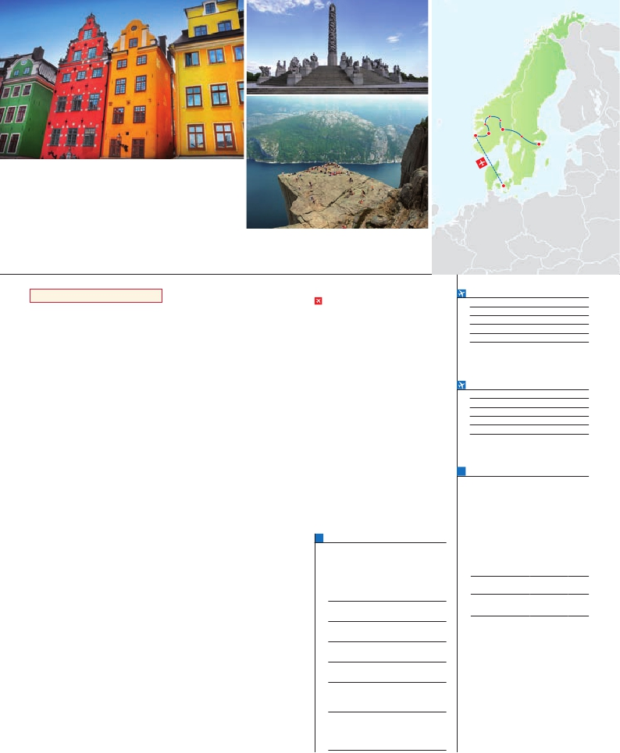

Stryn

Leikanger

Bergen

Lillehamer

Oslo

Karlstad

Estocolmo

Copenhague

Inicio Estocolmo - Fin Copenhague                                                            **FECHAS DE INICIO COPENHAGUE**

PC) y alojamiento. Geiranger, el más espectacular y, probable- do al hotel. Resto del día libre para continuar la

**DÍA 5.** (Viernes)**ÁREA STRYN - FIORDO** **DÍA 8.** (Lunes)**BERGEN-COPENHAGUE**

**GEIRANGER - GLACIAR BRIKSDAL -** **Viaje en avión** Mayo 27

**ÁREA DE SOGNDAL** Desayuno buffet. A la hora que se indique, Junio 10  24

**DÍA 1.** (Lunes)**ESTOCOLMO** Desayuno buffet. Estancia en régimen de traslado al aeropuerto de Bergen para embar- Julio 8  22

Llegada a Estocolmo, asistencia en el aero- pensión completa (opc. PC). Salida para car en avión de línea regular con destino a Co- Agosto 5  19

puerto y traslado al hotel. Cena (opc. MP y efectuar un crucero (incluido) por el fiordo penhague (vuelo no incluido). Llegada y trasla- Septiembre 2  16

n T. Baja n T. Media n T. Alta

mente, el más fotografiado de toda Noruega. visita de esta maravillosa ciudad. Alojamiento.

**DÍA 2.** (Martes)**ESTOCOLMO** Tras el desembarque atravesaremos bellos

Desayuno buffet. Por la mañana efectuaremos

Ciudad      Baja  Media   Alta  Spto.

Incluye 2 cenas en Fiordos.

la visita panorámica de la ciudad. Recorre-

remos la ciudad antigua o Gamla Stan, con

sus típicas calles de época medieval, donde

se encuentran el Palacio Real, la Catedral, etc.

Después realizaremos opcionalmente la visita

artística de Estocolmo, visitando el Museo Va-

sa, donde está el famoso barco hundido en el s.

XVII (construido por Gustavo Vasa y rescatado

tres siglos después), y el Ayuntamiento, donde

se celebra el banquete de los premios Nobel

(incluido en opc. PC). Almuerzo (opc. PC). Tar-

de libre. Cena (opc. MP y PC) y alojamiento.

**DÍA 3.** (Miércoles)**ESTOCOLMO -**

**KARLSTAD-OSLO**

Desayuno buffet. A la hora indicada, sali-

da hacia la capital de Noruega, pasando por

Karlstad, ciudad ubicada entre el legendario

lago Vänaren y la desembocadura del río Klar.

En ella pararemos a descansar y también rea-

lizaremos un recorrido (incluido) con nuestro

guía. Almuerzo (opc. PC). Por la tarde, llega-

remos a Oslo y realizaremos la visita panorá-

mica (incluida) de la ciudad. Veremos, entre

otras cosas, el Parque Vigeland, un museo

al aire libre con las esculturas en granito y

bronce del artista noruego Gustav Vigeland.

Pasaremos por la calle de Karl Johan, donde

podemos contemplar el Palacio Real, la Uni-

versidad, el Parlamento y el Ayuntamiento

de Oslo. Cena (opc. MP y PC) y alojamiento.

**DÍA 4.** (Jueves)**OSLO-LILLEHAMMER-**

**LOM-ÁREA STRYN**

Desayuno buffet. A primera hora, visita (in-

cluida) a los museos folclórico y de los bar-

cos vikingos. Salida de Oslo hacia el interior

de la Noruega más bella. Bordearemos en

toda su extensión el lago más grande del país,

el lago Mjosa. Breve parada en Lillehammer,

ciudad que albergó los Juegos Olímpicos de

1994. Paseo (incluido) con nuestro guía. Al-

muerzo (opc. PC). Continuaremos por el valle

lugares y pueblos típicos de la región, hasta

llegar al Glaciar de Briksdal. Es un brazo del

glaciar más grande de Europa (el de Jostedal),

con 487 km2 de superficie. Tiempo libre a su

disposición para disfrutar del glaciar a su ritmo

(incluido). Si el tiempo lo permite, podrá rea-

lizar un vuelo opcional en helicóptero para

observar a vista de pájaro fiordos, glaciares

y montañas. Por la tarde, continuación hasta

nuestro hotel. Cena y alojamiento.

**DÍA 6.** (Sábado)**ÁREA DE SONGDAL-**

**FIORDO DE LOS SUEÑOS-BERGEN**

Desayuno buffet. Por la mañana nos dirigi-

remos hacia el Sognefjord, por el que reali-

zaremos un maravilloso crucero (incluido)

de 2 horas aprox. Esta región es uno de los

tesoros naturales más hermosos que nos pue-

de ofrecer Noruega: centenares de fiordos van

serpenteando tierra adentro desde el litoral

hasta la montaña. Desembarcaremos en el

Área de Aurland. A continuación podrán difru-

tar de un maravilloso recorrido opcional en el

famoso tren de Flam, una obra maestra de

ingeniería, adentrándose a través de especta-

culares montañas hacia Myrdal y el Valle de

Flam. A última hora llegada a Bergen, también

conocida como “la Capital de los Fiordos”.

Cena (opc. MP y PC) y alojamiento.

**DÍA 7.** (Domingo)**BERGEN**

Desayuno buffet. Por la mañana, realizaremos

la visita panorámica (incluida). Veremos las

casas del barrio Bryggen, que son Patrimonio

de la Humanidad y que se han convertido en el

símbolo de Bergen. Pasearemos por el barrio

de Nordnes (donde se encuentra la calle más

fotografiada de la ciudad), por el Teatro, la sala

de Conciertos, la Universidad, la Iglesia de

María. Terminaremos la visita en el famoso

“Fisketorget”, el mercado de pescado al

aire libre, donde podrán probar productos del

mar de alta calidad. Almuerzo (opc. PC). Tar-

de libre, durante la cual tendrán oportunidad

**DÍA 9.** (Martes)**COPENHAGUE**

Desayuno buffet. A primera hora, visita pa-

norámica (incluida) la plaza del Ayunta-

miento; la Sirenita, que se ha convertido en el

verdadero símbolo de la ciudad; la Gliptoteca

Carlsberg; el palacio de Amalienborg, que

está formado por cuatro palacios rococó y

desde el siglo XVIII es residencia real, etc. Tar-

de libre. Posibilidad de realizar una excursión

opcional a los famosos castillos de Copen-

hague, como el Rosenborg o el Christianborg.

Alojamiento.

**DÍA 10.** (Miércoles)**COPENHAGUE**

Desayuno buffet. A la hora que se indique,

traslado al aeropuerto. Fin del viaje y de nues-

tros servicios.

**AÉREO OPCIONAL (NETO) $ USA**

Copenhague-Bergen ...............................   130

Bergen-Copenhague ...............................   130

Tasas incluidas

**HOTELES previstos o similares**

Copenhague Scandic Sydhavn****   Ciudad

Radisson Falconer ****   Ciudad

Estocolmo  Scandic Foresta ****    Ciudad

Scandic Ariadne ****    Ciudad

Oslo      Scandic Helsfyr ****    Ciudad

Scandic Holberg ****    Centro

Area Stryn  Loenfjord ****        Loen

Geiranger Hotel ****   Geiranger

A. Sognefjord Leikanger ****      Leikanger

Sognefjord Hotel ****  Leikanger

Hofskund Hotel ****    Songdal

Bergen    Radisson B. Norge ****   Centro

Scandic City ****      Centro

Scandic Ornen ****     Centro

Scandic Neptune ****   Centro

**FECHAS DE INICIO ESTOCOLMO**

Mayo        22

Junio         5  19

Julio          3  17  31

Agosto       14  28

Septiembre    11

n T. Baja n T. Media n T. Alta

**PRECIOS POR PERSONA $ USA en hab. doble**

En alojamiento y desayuno (1). . . . . . .  1.615

En media pensión . . . . . . . . . . . . . . .  1.810

En pensión completa. . . . . . . . . . . . .  2.040

Spto. habitación individual. . . . . . . . .   495

n Temporada Media .. . . . . . . . . . . .    40

n Temporada Alta. . . . . . . . . . . . . . .    75

Bono de anulación sin gastos . . . . . .    30

•**NOCHES EXTRAS por persona en AD**

Indiv.

Estocolmo.....  100  120  120   70

Copenhague.. 120  130  130   80

**NOTAS**

(1)

• En temporada baja los ferrys turísticos no están

operativos.

• Elordendelasvisitaspuedeseralterado.Lascomidas

no incluyen las bebidas. La entrada a la Stavkirke no

está incluida. El mercado de pescado en Bergen per-

manece cerrado los domingos.

• Fueradetemporadaaltaexistelaposibilidaddevaria-

ción del itinerario debido al cierre de operativa de los

ferrys de Gudvangen a Kaupanger. Consultar.

• Durante temporada operativa el alojamiento puede

versealterado,desviadofueradelaciudadporlacele-

bración de ferias y congresos.

de Oppland hasta llegar al pueblo de Lom, en

cuyo entorno se concentran las montañas me-

jor preservadas de Noruega. Parada para visita

(incluida) de su atractiva Stavkirke, iglesia de

madera de época vikinga consagrada a San

Juan y a la Virgen María. Continuación a través

de idílicos paisajes hasta nuestro hotel. Cena

y alojamiento.

de visitar el “Gamle Bergen” y “Troldhaugen”

a las afueras de Bergen; allí se encuentra la

casa del famoso compositor Edvard Grieg.

Al final de la tarde subida incluida en funi-

cular a la Fløyfjellet, desde donde se puede

disfrutar de una bellísima vista panorámica de

la ciudad y su fiordo. Cena (opc. MP y PC) y

alojamiento.

**PRE O POST VIAJE**

• Si lo desea, añada 3 días extras en Madrid o Lisboa, o participe en un tour por Andalucía de 5 días.

Madrid.......................................   3 días / 2 noches    desde 235 $  ver pág. 237

Lisboa ......................................   3 días / 2 noches    desde 370 $  ver pág. 238

Andalucía y Toledo .................   5 días / 4 noches    desde 835 $  ver pág. 239

105 PANAVISIÓN